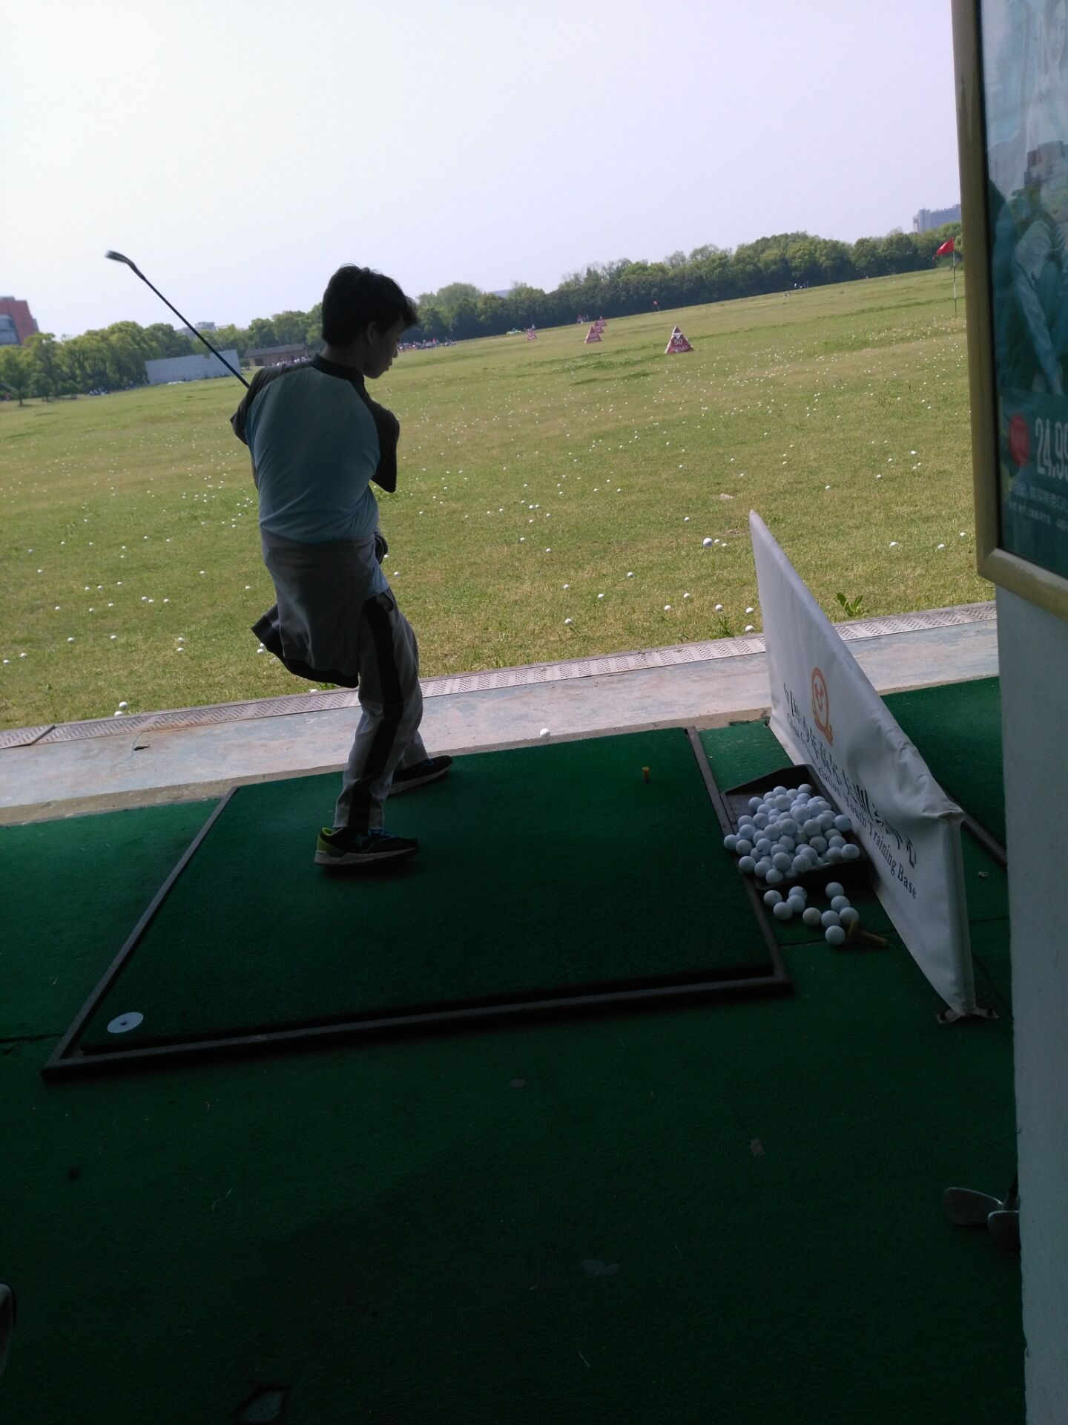
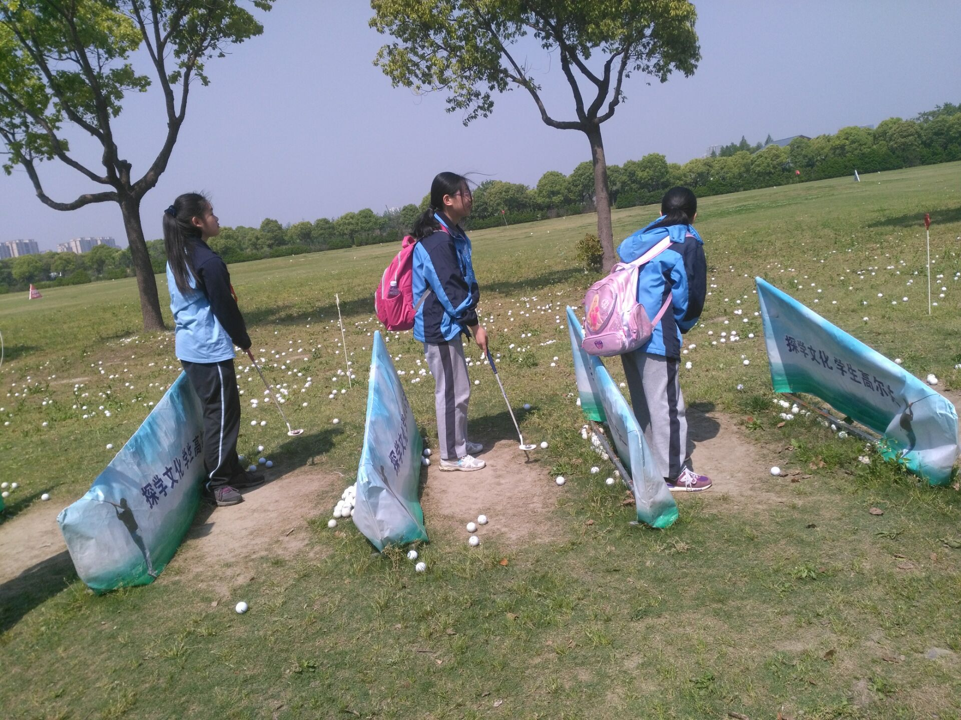
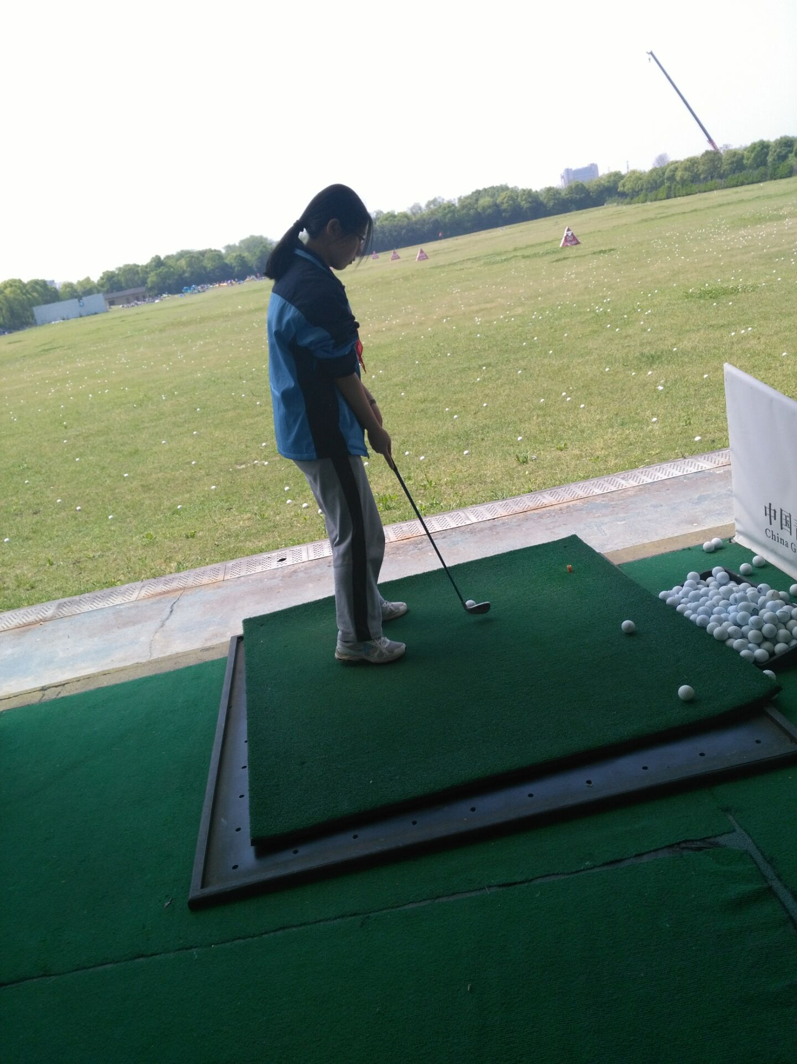
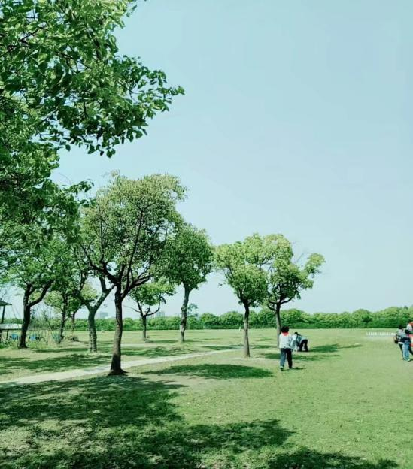
高尔夫体验馆一日游
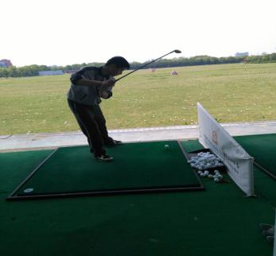
晴朗无云的4月28日，学校组织七、八年级来到位于松江区的高尔夫体验馆。一到体验馆门口，大家都感到好奇与新颖。我们被导游领到了一个大草场上，面前有几个充气乌龟、铅笔等，乌龟上还有几个扶手，工作人员告诉我们，五个人为一小组坐上充气乌龟，哪一组率先到达终点就算胜利。大家都充满斗志，准备向终点冲去。本以为这是个极其简单的游戏，可在玩的过程中，有些小组因为方向不一致，造成场面极其混乱。我们这一组也是这样，队长说：“好了，大家都不要再争执了，我们全部都朝着前面走，团结就是胜利啊”就这样，我们重拾信心，很快就到了终点。原来这个游戏是想考验我们团结啊！
看呐！这回我们面前的不是充气乌龟了，而是一个个模拟的小型高尔夫球场。工作人员给我们示范了如何去打高尔夫，就轮到我们练习了。跃跃欲试的我第一次握上球杆，别提有多兴奋了，我用尽全力将高尔夫球杆对准那一个个白色的小球，“啪”的一声球就飞出去了一段挺长的距离，自豪、得意，其实还蛮简单的。只可惜每人限打三球，不然估计我就赖在这不走了呢。

